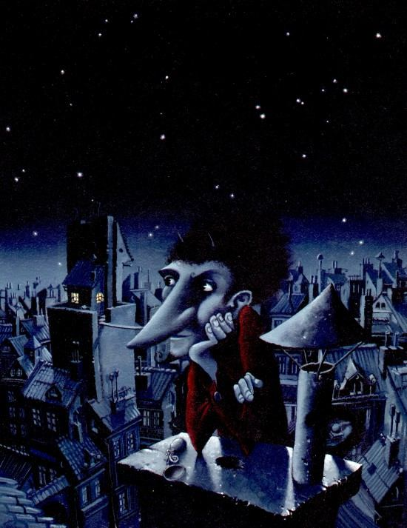Č**Čertoviny**

v knihovně

**Těší se na vás Lucie Samlerová, Květa Krüger, Jana Andělová a čert ;-)**

P**5. 12.** 15:00 – 16:00

**pro žáky 1. – 4. tříd**